问题现象
用户复制/拷备文件提示超出上限值4G，磁盘空间不足
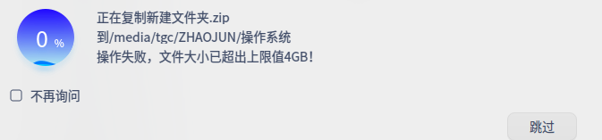
拷贝失败的提示界面

问题原因
此种情况考虑硬盘/U盘的格式，核实是否为FAT32格式，FAT32在实际运行中不支持单个文件大于4GB的文件。

解决方案
建议用户转换格式，可格式化成NTFS。

©统信软件技术有限公司。访问者可将本网站提供的内容或服务用于个人学习、研究或欣赏，以及其他非商业性或非盈利性用途，但同时应遵守著作权法及其他相关法律的规定，不得侵犯本网站及相关权利人的合法权利。除此以外，将本网站任何内容或服务进行转载，须备注：该文档出自【faq.uniontech.com】统信软件知识分享平台。否则统信软件将追究相关版权责任。

